Урок в школе 216.
Для формирования культуры безопасного поведения среди детей сотрудник Отдела надзорной деятельности и профилактической работы Центрального района Зенченко Александр Петрович провел разъяснительную беседу о мерах пожарной безопасности с учениками 7 класса школы № 216, расположенной по адресу: Графский пер., д. 8., в ходе которой рассказал школьникам о действиях при обнаружении возгорания в квартире и в школе, о причинах возникновения пожаров и о первичных средствах пожаротушения. Также сотрудник МЧС напомнил детям номера телефонов экстренных служб и правила безопасного использования электроприборов. В конце урока ребята получили ответы на интересующие их вопросы о боевых буднях пожарных и сотрудников МЧС.
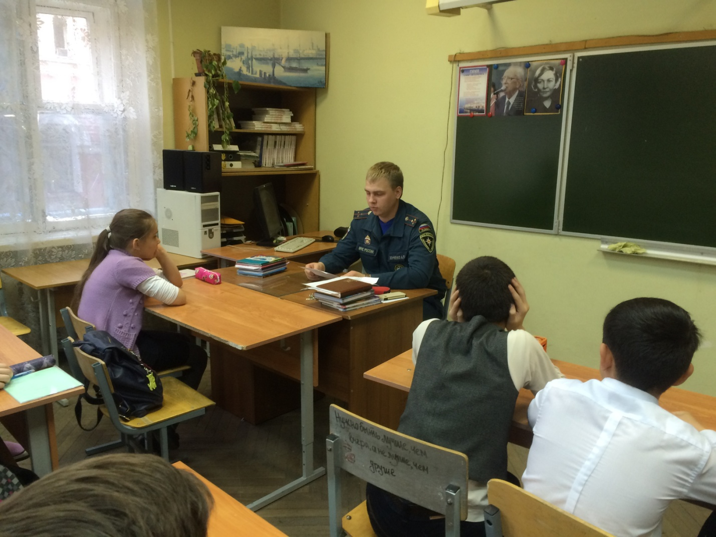
ОНДПР Центрального района
26.09.2016г.

